TRABAJO PRACTICO 3
Introducción a los Sistemas Operativos
Bash. Script. Sintaxis. GNU/Linux
1. ¿Qué es el Shell Scripting? ¿A qué tipos de tareas están orientados los script? ¿Los scripts deben compilarse? ¿Por qué?
Es la practica de escribir secuencias de comandos que están destinados a ser ejecutados por un interprete de comandos/Shell. Los scripts de Shell están compuestos de comandos que normalmente se ejecutarina desde una Shell de forma interactiva, pero se agrupan en un archivo para automatizar tareas o secuencia de tareas mas complejas.
Tipos de tareas a las que están orientadas los scripts:
- Automatizacion de tareas del sistema, el desarrollo de tareas repetitivas, de seguridad
- Procesar archivos y datos.
- Gestion de usuarios y permisos.
- Interaccion de Redes y servidores, base de datos, API y servicios Wb
- Generacion de informes y logs
- Configuracion de ambientes de desarrollo
Los scripts no deben compilarse, son iterpretados por la Shell en runtime, es decir, el código es leído línea por línea y ejecutado de inmediato por la Shell, las razones por la cual no se compilan son:
- Interpretación en tiempo real: El Shell los interpreta en tiempo real permitiendo una rápida iteración y prueba de código.
- Portabilidad: Los scripts suelen ser independientes del hardware y el sistema operativo ya que el Shell se encarga de adaptarlos a cada entorno.
- Menor sobrecarga de Desarrollo: Al no ser necesaria la compilación y enlazamiento del código antes de ejecutarlo, el proceso de desarrollo y prueba se vuelve más ágil.

2. Investigar la funcionalidad de los comandos echo y read.
a. ¿Cómo se indican los comentarios dentro de un script?
b. ¿Cómo se declaran y se hace referencia a variables dentro de un script?
“echo”: Su función principal es imprimir texto o variables en la salida estándar del sistema. Parámetros:
- “-n”: Evita que se añada un salto de línea automático al final del texto.
- “-e”: Habilita la interpretación de escape o saltos de línea usando “\n (salto de línea) ó \t (tabulación)”.
- “-E”: Deshabilita la interpretación de escape o saltos de línea.

“read”: Se utiliza para leer entradas del usuario desde la línea de comandos directamente desde el teclado mientras se ejecuta un script, la entrada se almacena en una variable.
Parámetros:
- “-p [prompt]”: Muestra un mensaje antes de solicitar la entrada.
- “-s”: Habilita el modo silencioso, es decir, la entrada del usuario no se va a mostrar en la pantalla.
- “-[n]”: Especifica el número máximo de caracteres, ese número se tiene que especificar en n.
- “-t [n]”: Especifica un tiempo límite de espera en segundos para ingresar la entrada. Se debe especificar la cantidad de segundos en n.
Como se indican los comandos dentro del script:
Comentarios de una sola línea: #Esto es un comentario
Comentarios de varias líneas: <<COMMENT
Esto es un comentario de varias líneas
Como declarar y referencias variables:
Formas de nombrar Variables:
- Deben comenzar con una letra o un guión bajo.
- Pueden contener letras, números y guiones bajos.
- Los nombres de las variables son case sensitive.
Declaración: para la declaración se utilizan las normas de nombramiento anteriores y la forma de darles valor es la siguiente: mi_variable=valor. No se deben dejar espacios entre el signo “=”.
Referencia: para hacer referencia a una variable y obtener su valor se debe utilizar el símbolo “$” seguido del nombre de la variable, por ejemplo, $mi_variable.

3. Crear dentro del directorio personal del usuario logueado un directorio llamado practica-shell-script y dentro de él un archivo llamado mostrar.sh cuyo contenido sea el siguiente:
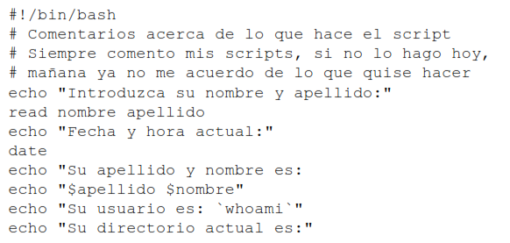
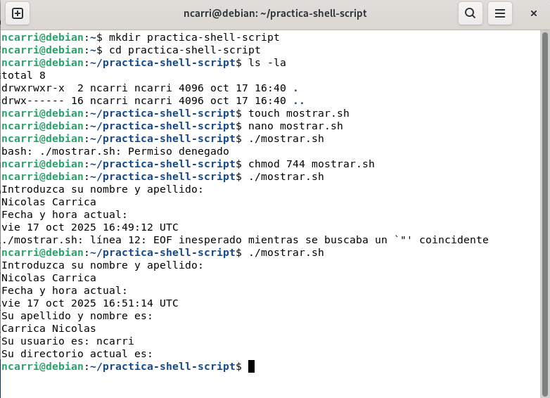
a. Asignar al archivo creado los permisos necesarios de manera que pueda ejecutarlo
b. Ejecutar el archivo creado de la siguiente manera: ./mostrar
c. ¿Qué resultado visualiza?

(d) Las backquotes (`) entre el comando whoami ilustran el uso de la sustitución de comandos. ¿Qué significa esto?
En el contexto del comando “whoami” las backquotes se utilizan para ejecutar un comando dentro de otro comando y luego sustituir la salida del comando interno en el comando externo.
(e) Realizar modificaciones al script anteriormente creado de manera de poder mostrar distintos resultados (cuál es su directorio personal, el contenido de un directorio en particular, el espacio libre en disco, etc.). Pida que se introduzcan por teclado (entrada estándar) otros datos.

4. Parametrización: ¿Cómo se acceden a los parámetros enviados al script al momento de su invocación? ¿Qué información contienen las variables $#, $*, $? Y $HOME dentro de un script?
Cuando se acceden a los parámetros enviados al script al momento de su invocación se hace a través de variables especiales, estas suelen estar predefinidas y contienen la información de los argumentos proporcionados al script, estos parámetros se almacenan en las variables “$1, $2, $3, …” al ejecutar el script con argumentos se debe hacer de la siguiente manera “./script.sh parámetro_1 parámetro_2”.
Variables:
- “$#”: Contiene el número de argumentos que se pasaron al script.
- “$*”: Representa todos los argumentos en una sola cadena de texto, esta variable no preserva los espacios en blanco entre los argumentos.
- “$?”: Contiene el código de salida del último comando ejecutado. Si el comando se ejecuta con éxito, “$? = 0”. Si hay algún error, será un valor diferente de 0.
- “$HOME”: Contiene la ruta al directorio raíz del usuario actual.
5. ¿Cuál es la funcionalidad de comando exit? ¿Qué valores recibe como parámetro y cuál es su significado?
Para terminar un script usualmente se utiliza la función exit. Recibe como parámetro un valor entre 0 y 255. Si no tiene argumentos, el código de salida predeterminado es el 0. El valor 0 indica que el script se ejecutó de forma exitosa y un valor distinto indica un código.
6. El comando expr permite la evaluación de expresiones. Su sintaxis es: expr arg1 op arg2, donde arg1 y arg2 representan argumentos y op la operación de la expresión. Investigar qué tipo de operaciones se pueden utilizar.
“expr”: expr es un comando para evaluar expresiones (matemáticas, lógicas y de strings). Es algo antiguo pero útil para entender scripting básico.
1. Operaciones Aritméticas
expr 5 + 3 # Suma: 8
expr 10 - 4 # Resta: 6
expr 6 \* 7 # Multiplicación: 42 (nota el \*)
expr 20 / 4 # División entera: 5
expr 17 % 5 # Módulo (resto): 2
⚠️ IMPORTANTE: El asterisco * debe escaparse con \* porque en bash el * es un comodín.
2. Operaciones de Comparación (devuelven 1=verdadero, 0=falso)
expr 5 \> 3 # Mayor que: 1 (verdadero)
expr 5 \< 3 # Menor que: 0 (falso)
expr 5 \>= 5 # Mayor o igual: 1
expr 5 \<= 3 # Menor o igual: 0
expr 5 = 5 # Igual: 1
expr 5 != 3 # Distinto: 1
3. Operaciones Lógicas
expr 1 \& 1 # AND lógico: 1 (si ambos son distintos de 0)
expr 1 \& 0 # AND lógico: 0
expr 0 \| 1 # OR lógico: 1 (si alguno es distinto de 0)
expr 0 \| 0 # OR lógico: 0
4. Operaciones con Cadenas (Strings)
Longitud de una cadena:
expr length "Hola" # 4
expr length "Hola Mundo" # 10

Subcadena (extraer parte de un texto):
# Sintaxis: expr substr CADENA INICIO LONGITUD
expr substr "Hola Mundo" 1 4 # "Hola" (comienza en posición 1)
expr substr "Hola Mundo" 6 5 # "Mundo"
⚠️ Las posiciones comienzan en 1, no en 0

Posición de un carácter:
expr index "Hola" "l" # 3 (posición de la primera 'l')
expr index "Hola" "a" # 4

Coincidencia de patrones (regex básico):
expr "Hola123" : '.*[0-9]' # 7 (longitud hasta el último dígito)
expr "abc123" : '[a-z]*' # 3 (caracteres que coinciden)

⚠️ Limitaciones de expr:
- No soporta decimales (solo enteros)
expr 5 / 2 # Resultado: 2 (no 2.5)
- Requiere espacios entre argumentos
expr 5+3 # ❌ ERROR
expr 5 + 3 # ✅ Correcto
- Sintaxis incómoda con operadores especiales
7. El comando test expresion permite evaluar expresiones y generar un valor de retorno, true o false. Este comando puede ser reemplazado por el uso de corchetes de la siguiente manera [ expresión ]. Investigar qué tipo de expresiones pueden ser usadas con el comando test. Tenga en cuenta operaciones para: evaluación de archivos, evaluación de cadenas de caracteres y evaluaciones numéricas.
¿Qué es test?
Evalúa condiciones y retorna:
- 0 = verdadero (éxito)
- 1 = falso (fallo)
Sintaxis equivalente:
test expresion # Forma tradicional
[ expresion ] # Forma con corchetes (más usada)
[[ expresion ]] # Forma extendida en bash (más potente)
⚠️ IMPORTANTE: Siempre debe haber espacios después de [ y antes de ]
[ -f archivo.txt ] # ✅ Correcto
[-f archivo.txt] # ❌ ERROR (faltan espacios)

1. Evaluación de ARCHIVOS
Verificar existencia y tipo:
[ -e archivo ] # ¿Existe? (cualquier tipo)
[ -f archivo ] # ¿Es un archivo regular?
[ -d directorio ] # ¿Es un directorio?
[ -L enlace ] # ¿Es un enlace simbólico?
[ -b dispositivo ] # ¿Es un dispositivo de bloques?
[ -c dispositivo ] # ¿Es un dispositivo de caracteres?
[ -p tuberia ] # ¿Es una tubería nombrada (pipe)?
[ -S socket ] # ¿Es un socket?
Verificar permisos:
[ -r archivo ] # ¿Es legible (read)?
[ -w archivo ] # ¿Es escribible (write)?
[ -x archivo ] # ¿Es ejecutable?
Verificar estado:
[ -s archivo ] # ¿Existe y NO está vacío? (size > 0)
[ -t fd ] # ¿El descriptor de archivo está abierto en terminal?
Comparar archivos:
[ archivo1 -nt archivo2 ] # ¿archivo1 es más nuevo (newer than)?
[ archivo1 -ot archivo2 ] # ¿archivo1 es más viejo (older than)?
[ archivo1 -ef archivo2 ] # ¿Son el mismo archivo (equal file)?

2. Evaluación de CADENAS (Strings)
Verificar si está vacía o no:
[ -z "$cadena" ] # ¿Está vacía? (zero length)
[ -n "$cadena" ] # ¿NO está vacía? (non-zero length)
[ "$cadena" ] # ¿NO está vacía? (forma corta)
Comparar cadenas:
[ "$str1" = "$str2" ] # ¿Son iguales?
[ "$str1" != "$str2" ] # ¿Son diferentes?
[ "$str1" \< "$str2" ] # ¿str1 es menor alfabéticamente?
[ "$str1" \> "$str2" ] # ¿str1 es mayor alfabéticamente?
⚠️ Importante: Siempre entrecomilla las variables: "$variable"

3. Evaluación NUMÉRICA
[ $num1 -eq $num2 ] # ¿Son iguales? (equal)
[ $num1 -ne $num2 ] # ¿Son diferentes? (not equal)
[ $num1 -gt $num2 ] # ¿num1 mayor que num2? (greater than)
[ $num1 -ge $num2 ] # ¿num1 mayor o igual? (greater or equal)
[ $num1 -lt $num2 ] # ¿num1 menor que num2? (less than)
[ $num1 -le $num2 ] # ¿num1 menor o igual? (less or equal)

4. Operadores LÓGICOS
Combinar condiciones:
[ cond1 -a cond2 ] # AND (ambas verdaderas)
[ cond1 -o cond2 ] # OR (al menos una verdadera)
[ ! condicion ] # NOT (negación)
Con [[ ]] (bash moderno):
[[ cond1 && cond2 ]] # AND
[[ cond1 || cond2 ]] # OR
[[ ! condicion ]] # NOT

8. Estructuras de control. Investigue la sintaxis de las siguientes estructuras de control incluidas en shell scripting:
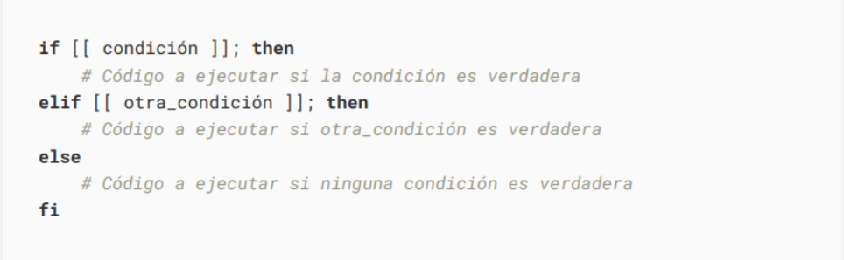
➢ if
➢ case
➢ while
➢ for
➢ select

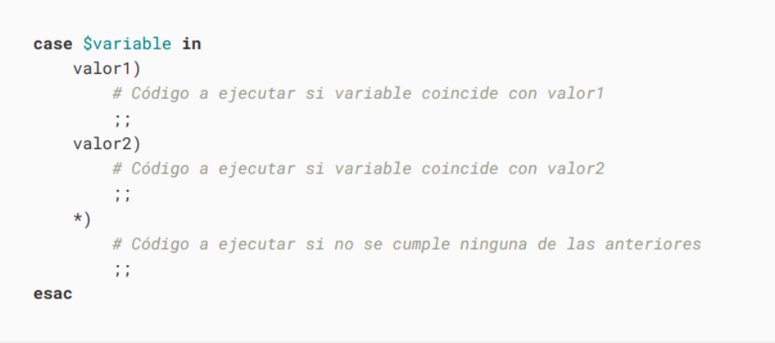

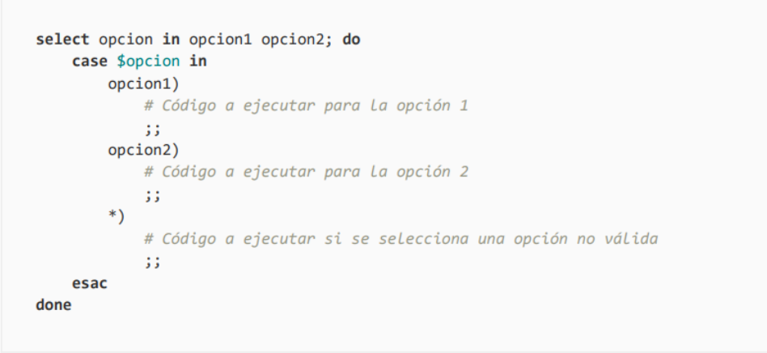

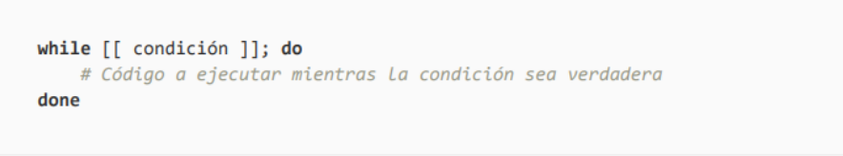

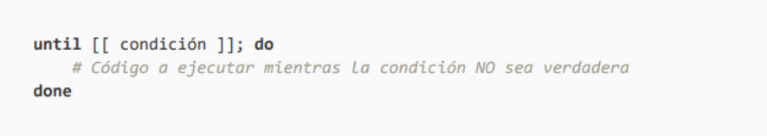

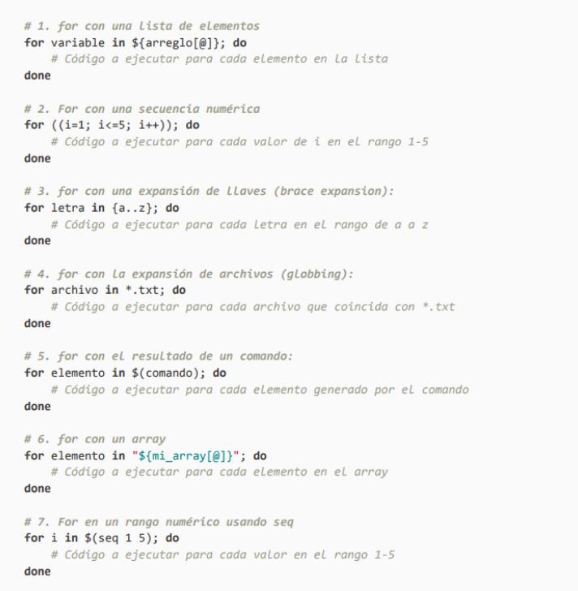

9. ¿Qué acciones realizan las sentencias break y continue dentro de un bucle? ¿Qué parámetros reciben?
break termina el bucle actual y pasa el control del programa al comando que sigue al bucle terminado. Se utiliza para salir de un bucle for, while, until o select.
break n; n es un argumento opcional y debe ser mayor o igual a 1. break 1 es equivalente a break.
continue omite los comandos restantes dentro del cuerpo del bucle que lo encierra para la iteración actual y pasa el control del programa a la siguiente iteración del bucle.
continue n; n es opcional y puede ser mayor o igual a 1. Cuando se da n, se reanuda el bucle n-ésimo. continue 1 es equivalente a continue
10. ¿Qué tipo de variables existen? ¿Es shell script fuertemente tipado? ¿Se pueden definir arreglos? ¿Cómo?
Bash soporta strings y arrays. Bash es un lenguaje de tipado débil y dinámico. No es necesario declarar explícitamente el tipo de una variable y las variables pueden cambiar de tipo en tiempo de ejecución. Los nombres de las variables son case-sensitive y pueden contener mayúsculas, minúsculas, numeros y el símbolo “_”, pero no pueden empezar con un número.
NOMBRE="Fulano De Tal"
facultad=Informatica
carrera_1="Licenciatura en Sistemas"
carrera_2="Licenciatura en Informatica"
echo El alumno $NOMBRE de la Facultad de $facultad cursa $carrera_1 y $carrera_2
# imprime:
# El alumno Fulano De Tal de la Facultad de Informática cursa Licenciatura en Sistemas y Licenciatura en Informática
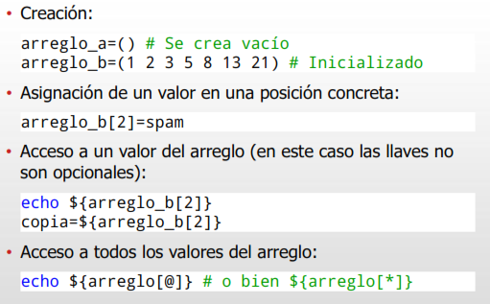
Arreglos:

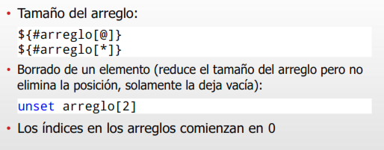

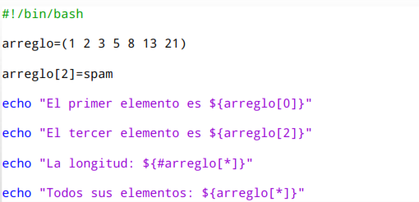

11. ¿Pueden definirse funciones dentro de un script? ¿Cómo? ¿Cómo se maneja el pasaje de parámetros de una función a la otra?
Sí, las funciones en bash permiten organizar y reutilizar código.
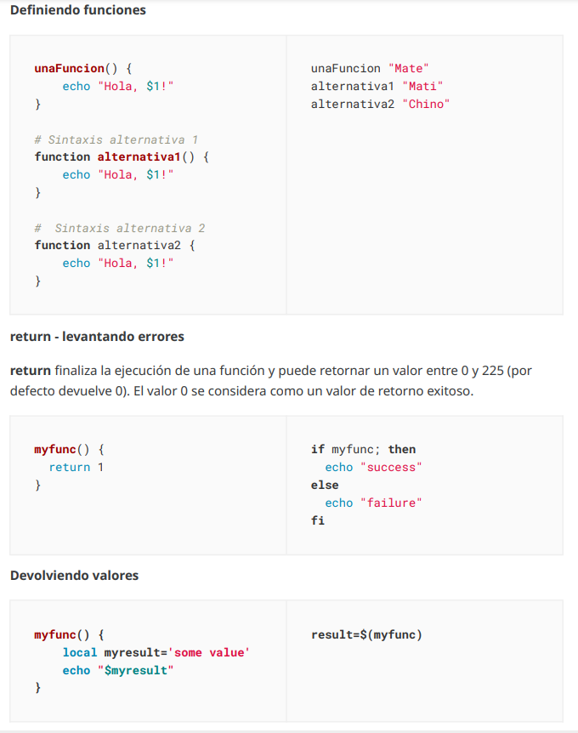

12. Evaluación de expresiones.
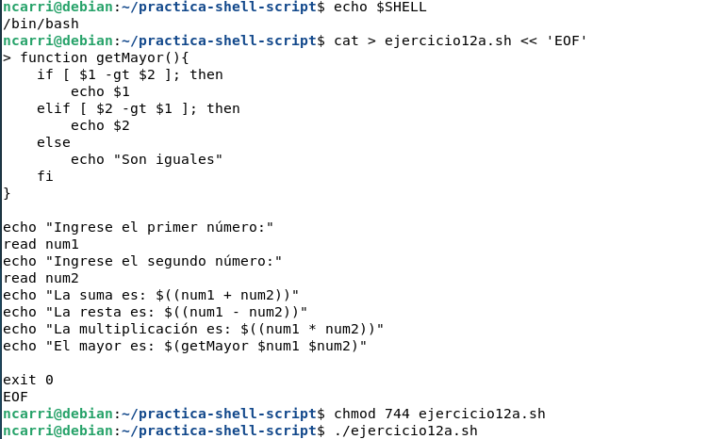
a. Realizar un script que le solicite al usuario 2 números, los lea de la entrada Standard e imprima la multiplicación, suma, resta y cual es el mayor de los números leídos.

b. Modificar el script creado en el inciso anterior para que los números sean recibidos como parámetros. El script debe controlar que los dos parámetros sean enviados
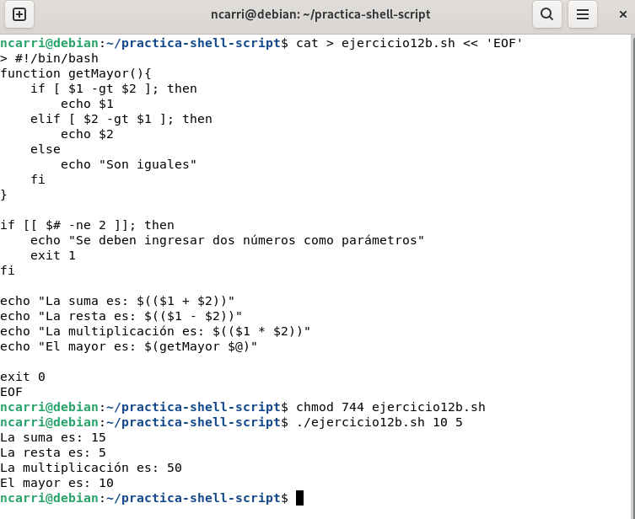

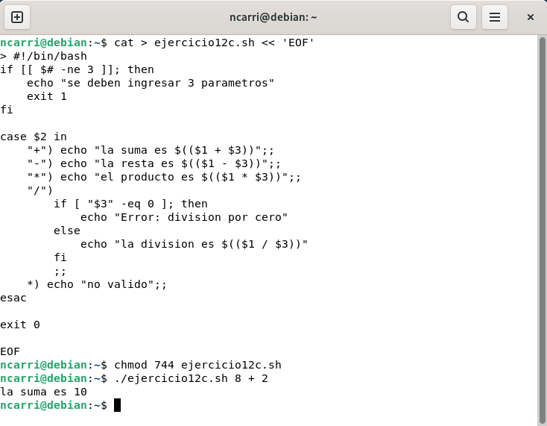
c. Realizar una calculadora que ejecute las 4 operaciones básicas: +, - ,*, %. Esta calculadora debe funcionar recibiendo la operación y los números como parámetros

13. Uso de las estructuras de control:
a. Realizar un script que visualice por pantalla los números del 1 al 100 así como sus cuadrados.
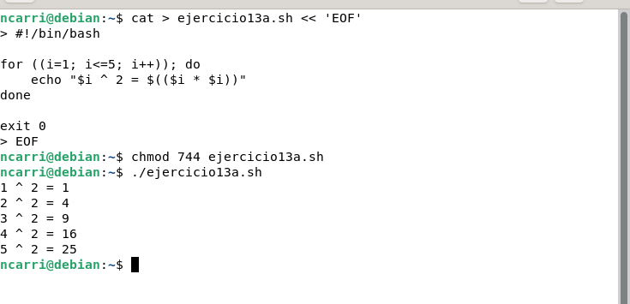

b. Crear un script que muestre 3 opciones al usuario: Listar, DondeEstoy y QuienEsta. Según la opción elegida se le debe mostrar:
➢ Listar: lista el contenido del directorio actual.
➢ DondeEstoy: muestra la ruta deldirectorio donde me encuentro ubicado.
➢ QuienEsta: muestra los usuarios conectados al sistema.
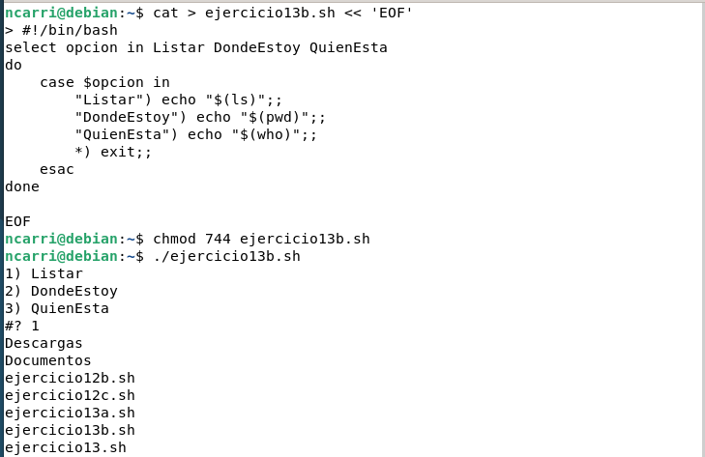

´

c. Crear un script que reciba como parámetro el nombre de un archivo e informe si el mismo existe o no, y en caso afirmativo indique si es un directorio o un archivo. En caso de que no exista el archivo/directorio cree un directorio con el nombre recibido como parámetro.
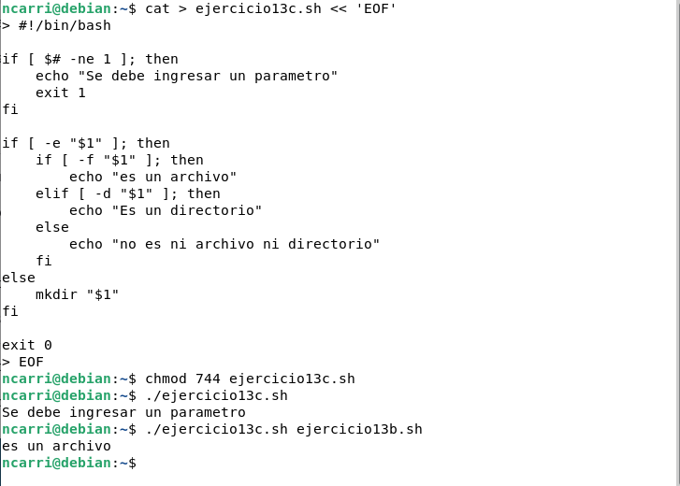

14. Renombrando Archivos: haga un script que renombre solo archivos de un directorio pasado como parámetro, agregandole una CADENA, contemplando las opciones:
➢ “-a CADENA”: renombra el fichero concatenando CADENA al final del nombre del archivo ➢ “-b CADENA”: renombra el fichero concatenando CADENA al comienzo del nombre del archivo
Ejemplos: Si tengo los siguientes archivos: /tmp/a /tmp/b , al ejecutar: ./renombra /tmp/ -a EJ obtendré como resultado: /tmp/aEJ /tmp/bEJ.
Y si ejecuto: ./renombra /tmp/ -b EJ el resultado será: /tmp/EJa /tmp/EJb
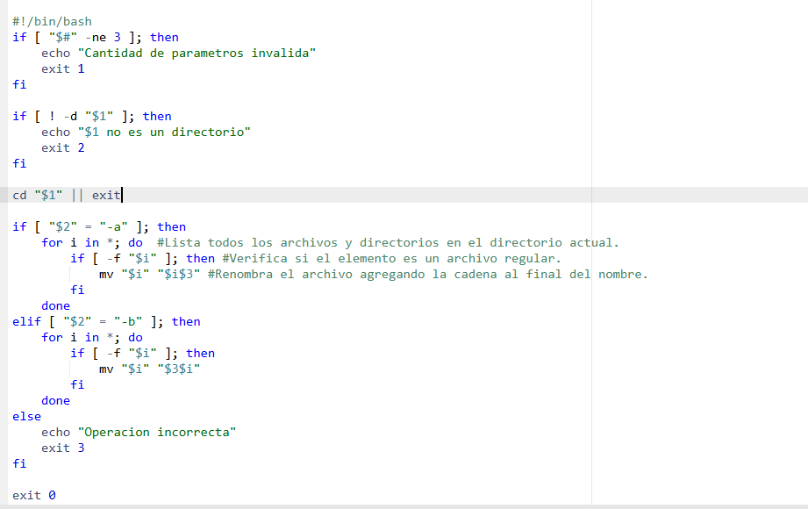
15. El comando cut nos permite procesar las líneas de la entrada que reciba (archivo, entrada estándar, resultado de otro comando, etc) y cortar columnas o campos, siendo posible indicar cuál es el delimitador de las mismas. Investigue los parámetros que puede recibir este comando y cite ejemplos de uso.
El comando cut se usa para extraer partes específicas de las líneas de un archivo o entrada estándar. Permite seleccionar bytes, caracteres o campos delimitados por un separador.
Sintaxis:
cut [opciones] [archivo]
Parámetros comunes:
Opción | Descripción | Ejemplo
-b | Selecciona bytes específicos | cut -b 1-5 archivo.txt
-c | Selecciona caracteres específicos | cut -c 1-10 archivo.txt
-d | Define el delimitador (por defecto es tabulador) | cut -d ':' -f 1 /etc/passwd
-f | Especifica qué campos mostrar | cut -d ',' -f 2,4 datos.csv
--complement | Muestra todos los campos excepto los indicados | cut -d ':' --complement -f 1 /etc/passwd
--output-delimiter | Cambia el delimitador de salida | cut -d ':' -f 1,7 --output-delimiter=' → ' /etc/passwd
Ejemplos Practicos:
- Extraer la primera columna de un archivo CSV:
cut -d ',' -f 1 alumnos.csv
- Mostrar los primeros 5 caracteres de cada línea:
cut -c 1-5 archivo.txt
- Extraer nombre de usuario y shell del archivo /etc/passwd:
cut -d ':' -f 1,7 /etc/passwd
- Mostrar todos los campos excepto el segundo:
cut -d ',' --complement -f 2 datos.csv

Notas utiles
- Si no se usa -d, el delimitador por defecto es tabulación.
- Puede combinarse con pipes (|), por ejemplo:
cat /etc/passwd | cut -d ':' -f 1
ps aux | cut -c 1-10
16. Realizar un script que reciba como parámetro una extensión y haga un reporte con 2 columnas, el nombre de usuario y la cantidad de archivos que posee con esa extensión. Se debe guardar el resultado en un archivo llamado reporte.txt
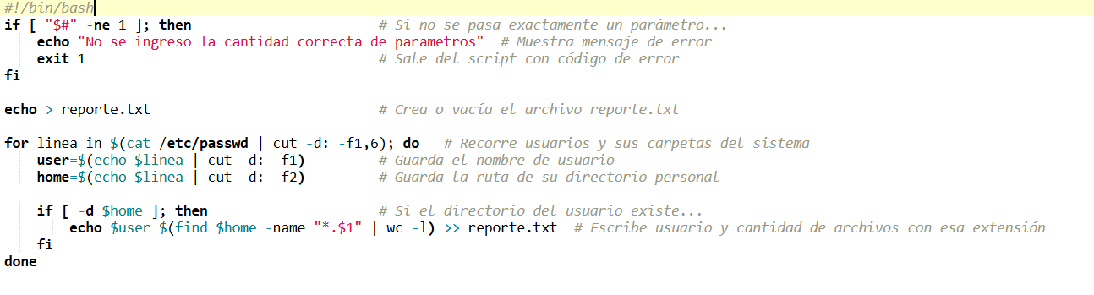

17. Escribir un script que al ejecutarse imprima en pantalla los nombre de los archivos que se encuentran en el directorio actual, intercambiando minúsculas por mayúsculas, además de eliminar la letra a (mayúscula o minúscula). Por ejemplo, si en el directorio actual están los siguientes archivos:
➢ IsO
➢ pepE
➢ Maria
y ejecutó: ./ejercicio17 , se obtendrá como resultado:
➢ iSo
➢ PEPe
➢ mRI
Ayuda: Investigar el comando tr
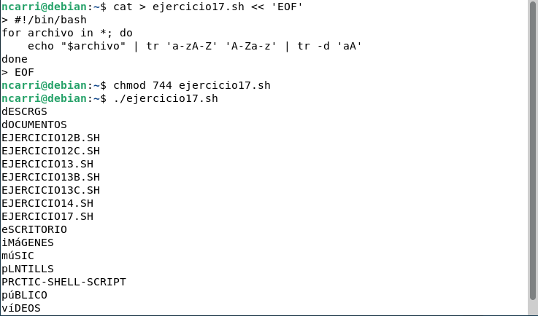

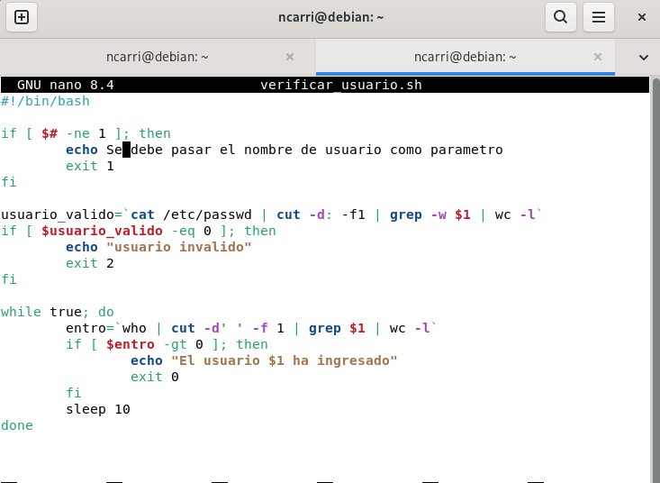
18. Crear un script que verifique cada 10 segundos si un usuario se ha logueado en el sistema (el nombre del usuario será pasado por parámetro). Cuando el usuario finalmente se loguee, el programa deberá mostrar el mensaje ”Usuario XXX logueado en el sistema” y salir.

19. Escribir un Programa de “Menu de Comandos Amigable con el Usuario” llamado menú, el cual, al ser invocado, mostrará un menú con la selección para cada uno de los scripts creados en esta práctica. Las instrucciones de cómo proceder deben mostrarse junto con el menú. El menú deberá iniciarse y permanecer activo hasta que se seleccione Salir. Por ejemplo:
MENU DE COMANDOS
03. Ejercicio 3
12. Evaluar Expresiones
13. Probar estructuras de control
...
Ingrese la opción a ejecutar: 03
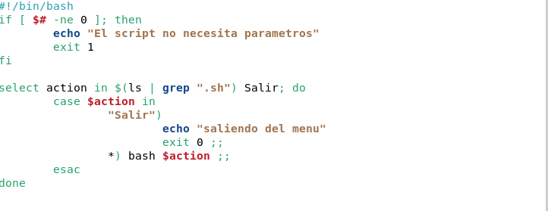

20 - Realice un script que simule el comportamiento de una estructura de PILA e implemente las siguientes funciones aplicables sobre una estructura global definida en el script:
➔ push: Recibe un parámetro y lo agrega en la pila
➔ pop: Saca un elemento de la pila
➔ length: Devuelve la longitud de la pila
➔ print: Imprime todos elementos de la pila Dentro del mismo script y utilizando las funciones implementadas:
1. Agregue 10 elementos a la pila
2. Saque 3 de ellos
3. Imprima la longitud de la pila 4. Luego imprima la totalidad de los elementos que en ella se encuentran.

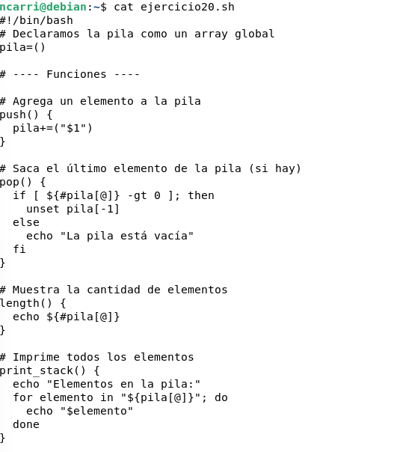
21. Dada la siguiente declaración al comienzo de un script: num=(10 3 5 7 9 3 5 4) (la cantidad de elementos del arreglo puede variar). Implemente la función productoria dentro de este script, cuya tarea sea multiplicar todos los números que el arreglo contiene.
numeros=(10 3 5 7 9 3 5 4)
productoria () {
local resultado=1
for num in ${numeros[*]}; do
resultado=$((resultado*num))
done
echo $resultado
}
productoria #llamada a la función:
22. Implemente un script que recorra un arreglo compuesto por números e imprima en pantalla sólo los números pares y que cuente sólo los números impares y los informe en pantalla al finalizar el recorrido.
vector=(10 3 5 7 9 3 5 4)
analizarVector () {
local cantImpares=0
for num in ${vector[*]}; do
if ((num % 2 == 0 )); then
echo "NumPar: $num"
else
((cantImpares++))
fi
done
echo "CantImpares: $cantImpares"
}
analizarVector
23. Dada la definición de 2 vectores del mismo tamaño y cuyas longitudes no se conocen. vector1=( 1 .. N)
vector2=( 1.. N)
Por ejemplo: vector1=( 1 80 65 35 2 ) y vector2=( 5 98 3 41 8 ).
Complete este script de manera tal de implementar la suma elemento a elemento entre ambos vectores y que la misma sea impresa en pantalla de la siguiente manera:
➢ La suma de los elementos de la posición 0 de los vectores es 6
➢ La suma de los elementos de la posición 1 de los vectores es 178 ...
➢ La suma de los elementos de la posición 4 de los vectores es 10
vector1=(1 80 65 35 2)
vector2=(5 98 3 41 8)
if [ ${#vector1[@]} -ne ${#vector2[@]} ]; then
echo "Los 2 vectores no tienen igual longitud"
exit 1
fi
for ((i=0; i < ${#vector2[@]}; i++)); do
echo "La suma de los elementos de la posicion $i de los vectores es $((vector1[i] + vector2[i]))" done
exit 0
24. Realice un script que agregue en un arreglo todos los nombres de los usuarios del sistema pertenecientes al grupo “users”. Adicionalmente el script puede recibir como parámetro:
➢ “-b n”: Retorna el elemento de la posición n del arreglo si el mismo existe. Caso contrario, un mensaje de error.
➢ “-l”: Devuelve la longitud del arreglo
➢ “-i”: Imprime todos los elementos del arreglo en pantalla
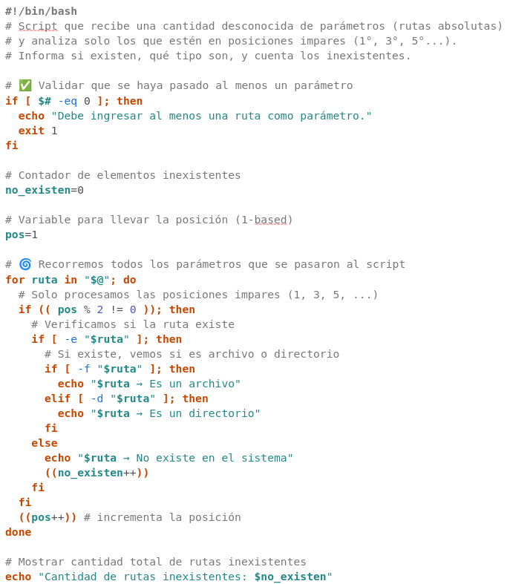

26. Realice un script que implemente a través de la utilización de funciones las operaciones básicas sobre arreglos:
➢ inicializar: Crea un arreglo llamado array vacío
➢ agregar_elem : Agrega al final del arreglo el parámetro recibido
➢ eliminar_elem : Elimina del arreglo el elemento que se encuentra en la posición recibida como parámetro. Debe validar que se reciba una posición válida
➢ longitud: Imprime la longitud del arreglo en pantalla ➢ imprimir: Imprime todos los elementos del arreglo en pantalla
➢ inicializar_Con_Valores : Crea un arreglo con longitud y en todas las posiciones asigna el valor

